HỌC VIỆN PHỤ NỮ VIỆT NAM
VIỆN CÔNG NGHỆ THÔNG TIN

BÁO CÁO THỰC TẬP
ĐỀ ÁN: XÂY DỰNG ỨNG DỤNG WEB QUẢN LÝ VÀ HỖ TRỢ TÌM KIẾM DỊCH VỤ CHĂM SÓC THÚ CƯNG TÍCH HỢP BẢN ĐỒ SỐ

Sinh viên: Lê Văn Đạt
Lớp: CNTTA
Khoá: K11
Giảng viên hướng dẫn: Ths Lê Thị Vui
Địa điểm thực tập: Công ty cổ phần giải pháp Công nghệ Unikom
Thời gian thực tập: từ 4/5/2026 đến 30/5/2026

Hà Nội, năm 2026

MỤC LỤC
MỤC LỤC 2
LỜI CẢM ƠN 4
LỜI NÓI ĐẦU 5
DANH MỤC TỪ VIẾT TẮT 6
CHƯƠNG 1: GIỚI THIỆU CHUNG 7
1.1. Lý do chọn đề tài 7
1.2. Mục tiêu xây dựng hệ thống 7
1.3. Phạm vi nghiên cứu 8
1.4. Phương pháp thực hiện 8
CHƯƠNG 2: TỔNG QUAN VỀ ĐƠN VỊ THỰC TẬP 9
2.1. Giới thiệu công ty Unikom 9
2.2. Lịch sử hình thành và phát triển 9
2.3. Cơ cấu tổ chức 9
2.4. Công nghệ sử dụng tại đơn vị 10
2.5. Vị trí thực tập 10
CHƯƠNG 3: NỘI DUNG THỰC TẬP 11
3.1. Giới thiệu dự án thực hiện 11
3.2. Khảo sát và phân tích yêu cầu hệ thống 11
3.2.1. Khảo sát thực trạng 11
3.2.2. Phân tích yêu cầu chức năng 11
3.2.3. Phân tích yêu cầu phi chức năng 12
3.3. Phân tích tác nhân và chức năng hệ thống 12
3.4. Thiết kế hệ thống 12
3.4.1. Thiết kế kiến trúc tổng quan hệ thống 12
3.4.2. Biểu đồ Use Case và Đặc tả chi tiết 12
3.4.3. Thiết kế Biểu đồ Hoạt động (Activity Diagram) 16
3.4.4. Thiết kế Biểu đồ Tuần tự (Sequence Diagram) 19
3.4.5. Thiết kế Biểu đồ Lớp (Class Diagram) 21
3.4.6. Thiết kế Cơ sở dữ liệu 23
CHƯƠNG 4. KẾT QUẢ THỰC HIỆN VÀ ĐÁNH GIÁ 29
4.1. Môi trường triển khai và công nghệ sử dụng 29
4.2. Kết quả triển khai các giao diện chức năng chính 29
4.2.1. Giao diện Trang chủ 29
4.2.2. Giao diện Đăng ký và Đăng nhập 30
• 4.2.3. Giao diện Quản lý hồ sơ thú cưng 31
4.2.4. Giao diện Tìm kiếm dịch vụ trên bản đồ (Pet Map) và Chi tiết địa điểm 31
4.2.5. Giao diện Hỏi - Đáp cộng đồng 33
CHƯƠNG 5. KẾT LUẬN VÀ ĐỊNH HƯỚNG 35
5.1. Kết quả đạt được 35
5.2. Những hạn chế của hệ thống 35
5.3. Hướng phát triển và mở rộng đề tài 36
5.4. Kết luận 36

LỜI CẢM ƠN
Trong suốt quá trình học tập và thực hiện báo cáo thực tập này, em đã nhận được rất nhiều sự quan tâm, giúp đỡ và hướng dẫn tận tình từ quý thầy cô, đơn vị thực tập cùng gia đình và bạn bè.
Trước hết, em xin gửi lời cảm ơn chân thành đến Ban Giám hiệu Nhà trường cùng toàn thể quý thầy cô trong Viện Công nghệ Thông tin, Học viện Phụ nữ Việt Nam đã truyền đạt cho em những kiến thức chuyên môn quý báu trong suốt thời gian học tập tại trường. Những kiến thức đó là nền tảng quan trọng giúp em vận dụng vào quá trình thực tập và thực hiện đề tài.
Em xin chân thành cảm ơn giảng viên hướng dẫn - Ths Lê Thị Vui đã tận tình chỉ bảo, góp ý và hỗ trợ em trong suốt quá trình thực hiện báo cáo. Những ý kiến đóng góp quý báu của cô đã giúp em hoàn thiện đề tài một cách tốt hơn.
Em cũng xin gửi lời cảm ơn đến Ban lãnh đạo cùng các anh chị tại Công ty cổ phần giải pháp Công nghệ Unikom đã tạo điều kiện thuận lợi, hướng dẫn và hỗ trợ em trong quá trình tìm hiểu môi trường làm việc thực tế cũng như thực hiện các nhiệm vụ được giao. Đồng thời, em xin cảm ơn gia đình, bạn bè đã luôn động viên, khích lệ và hỗ trợ em cả về tinh thần lẫn vật chất trong suốt quá trình học tập và thực hiện báo cáo.
Mặc dù đã cố gắng hoàn thành báo cáo với tất cả sự nỗ lực của bản thân, song do kiến thức và kinh nghiệm thực tế còn hạn chế nên báo cáo khó tránh khỏi những thiếu sót. Em rất mong nhận được những ý kiến đóng góp từ quý thầy cô để báo cáo được hoàn thiện hơn.
Em xin chân thành cảm ơn!

LỜI NÓI ĐẦU
Trong những năm gần đây, cùng với sự phát triển của đời sống kinh tế - xã hội, nhu cầu nuôi và chăm sóc thú cưng ngày càng trở nên phổ biến. Thú cưng không chỉ đóng vai trò là vật nuôi trong gia đình mà còn được xem như những người bạn đồng hành, góp phần nâng cao chất lượng cuộc sống và mang lại giá trị tinh thần cho con người. Chính vì vậy, các dịch vụ liên quan đến chăm sóc thú cưng cũng phát triển mạnh mẽ nhằm đáp ứng nhu cầu ngày càng đa dạng của người nuôi. Tuy nhiên, việc quản lý thông tin thú cưng cũng như tìm kiếm các cơ sở cung cấp dịch vụ trên thực tế vẫn còn phân tán và gặp nhiều khó khăn.
Nhằm giúp sinh viên có cơ hội vận dụng kiến thức đã học vào thực tế, đồng thời làm quen với môi trường làm việc chuyên nghiệp trong lĩnh vực công nghệ thông tin, chương trình thực tập được tổ chức như một bước đệm quan trọng trước khi sinh viên chính thức tham gia vào thị trường lao động. Thông qua quá trình thực tập tại Công ty cổ phần giải pháp Công nghệ Unikom, em đã có điều kiện tiếp cận các quy trình phát triển phần mềm và rèn luyện kỹ năng chuyên môn.
Trong thời gian thực tập, em đã thực hiện đề tài “Xây dựng ứng dụng Web quản lý và hỗ trợ tìm kiếm dịch vụ chăm sóc thú cưng tích hợp bản đồ số”. Đề tài được xây dựng nhằm tạo ra một hệ thống trực tuyến hỗ trợ người dùng trong việc quản lý hồ sơ thú cưng, tìm kiếm các cơ sở dịch vụ dựa trên vị trí địa lý và tham gia cộng đồng chia sẻ kiến thức. Bên cạnh đó, đề tài còn giúp em củng cố kiến thức về phân tích thiết kế hệ thống, cơ sở dữ liệu, lập trình ứng dụng và quy trình phát triển phần mềm.
Báo cáo này trình bày toàn bộ quá trình nghiên cứu, phân tích, thiết kế và xây dựng hệ thống, đồng thời đánh giá những kết quả đạt được trong quá trình thực hiện. Nội dung báo cáo gồm năm chương chính:
Chương 1: Giới thiệu chung
Chương 2: Tổng quan về đơn vị thực tập
Chương 3: Nội dung thực tập
Chương 4: Kết quả thực hiện và đánh giá
Chương 5: Kết luận và định hướng

DANH MỤC TỪ VIẾT TẮT
PHP | Hypertext Preprocessor (Ngôn ngữ lập trình kịch bản mã nguồn mở phía máy chủ)
SQL | Structured Query Language (Ngôn ngữ truy vấn cơ sở dữ liệu)
HTML | HyperText Markup Language (Ngôn ngữ đánh dấu siêu văn bản)
CSS | Cascading Style Sheets (Ngôn ngữ định dạng giao diện web)
UML | Unified Modeling Language (Ngôn ngữ mô hình hóa thống nhất)
IDE | Integrated Development Environment (Môi trường phát triển tích hợp)
XAMPP | Phần mềm giả lập môi trường máy chủ cục bộ (Apache, MySQL, PHP)
UI | User Interface (Giao diện người dùng)
UX | User Experience (Trải nghiệm người dùng)
CRUD | Create, Read, Update, Delete (Thêm, Đọc, Sửa, Xóa)
PDO | PHP Data Objects (Thư viện hỗ trợ kết nối cơ sở dữ liệu an toàn)
DB | Database (Cơ sở dữ liệu)
API | Application Programming Interface (Giao diện lập trình ứng dụng)
JSON | JavaScript Object Notation (Định dạng trao đổi dữ liệu văn bản tối giản)

CHƯƠNG 1: GIỚI THIỆU CHUNG

1.1. Lý do chọn đề tài
Trong những năm gần đây, cùng với sự phát triển của đời sống kinh tế - xã hội, nhu cầu nuôi và chăm sóc thú cưng ngày càng trở nên phổ biến. Thú cưng không chỉ đóng vai trò là vật nuôi trong gia đình mà còn được xem như những người bạn đồng hành, góp phần nâng cao chất lượng cuộc sống và mang lại giá trị tinh thần cho con người. Chính vì vậy, các dịch vụ liên quan đến chăm sóc thú cưng như phòng khám thú y, spa, khách sạn thú cưng cũng phát triển mạnh mẽ.
Tuy nhiên, trên thực tế, việc tìm kiếm các cơ sở cung cấp dịch vụ chăm sóc thú cưng vẫn còn gặp nhiều khó khăn. Thông tin về các cơ sở thường được phân tán trên nhiều nền tảng, khiến người dùng mất nhiều thời gian để tìm kiếm và so sánh. Ngoài ra, việc quản lý thông tin thú cưng như lịch sử chăm sóc, đặc điểm giống loài, tình trạng sức khỏe vẫn chủ yếu được thực hiện thủ công, gây bất tiện cho người nuôi. Bên cạnh đó, cộng đồng người nuôi thú cưng cũng có nhu cầu trao đổi kiến thức, chia sẻ kinh nghiệm.
Trong khi đó, sự phát triển của các công nghệ như Google Maps API, cơ sở dữ liệu trực tuyến và các nền tảng web hiện đại đã mở ra cơ hội xây dựng một hệ thống tích hợp nhiều chức năng trên cùng một nền tảng. Việc xây dựng hệ thống quản lý và hỗ trợ tìm kiếm dịch vụ chăm sóc thú cưng tích hợp bản đồ số không chỉ mang ý nghĩa thực tiễn cao mà còn giúp vận dụng các kiến thức đã học trong lĩnh vực phân tích thiết kế hệ thống, lập trình web và phát triển ứng dụng. Do đó, đề tài được lựa chọn nhằm giải quyết các nhu cầu thực tế của người dùng, đồng thời góp phần ứng dụng công nghệ thông tin vào lĩnh vực chăm sóc thú cưng.

1.2. Mục tiêu xây dựng hệ thống
Mục tiêu tổng quát là xây dựng một hệ thống web hỗ trợ quản lý thông tin thú cưng và tìm kiếm các dịch vụ chăm sóc thú cưng thông qua bản đồ số, đồng thời tạo môi trường kết nối và chia sẻ thông tin giữa những người nuôi thú cưng với các cơ sở cung cấp dịch vụ. Để đạt được điều này, hệ thống cần thực hiện các mục tiêu cụ thể sau:
- Xây dựng chức năng đăng ký, đăng nhập và quản lý tài khoản người dùng.
- Xây dựng chức năng quản lý hồ sơ thú cưng trực tuyến.
- Tích hợp bản đồ số nhằm hỗ trợ tìm kiếm các cơ sở dịch vụ chăm sóc thú cưng theo vị trí địa lý.
- Xây dựng hệ thống Hỏi - Đáp giúp người dùng trao đổi kinh nghiệm và kiến thức.
- Xây dựng chức năng đánh giá, bình luận và phản hồi chất lượng dịch vụ.
- Phát triển phân hệ quản trị giúp quản lý người dùng, kiểm duyệt nội dung và quản lý các cơ sở dịch vụ.

1.3. Phạm vi nghiên cứu
Đề tài tập trung xây dựng các chức năng chính bao gồm:
- Quản lý tài khoản người dùng và quản trị hệ thống.
- Quản lý hồ sơ thú cưng.
- Tìm kiếm dịch vụ chăm sóc thú cưng trên bản đồ số.
- Hệ thống Hỏi - Đáp cộng đồng.
- Hệ thống đánh giá và phản hồi dịch vụ.

1.4. Phương pháp thực hiện
Để hoàn thành việc nghiên cứu và xây dựng hệ thống một cách khoa học, đạt hiệu quả cao, đề tài đã áp dụng kết hợp các phương pháp sau:
- Thu thập và đọc hiểu tài liệu: Nghiên cứu các tài liệu chuyên ngành liên quan đến phân tích thiết kế hệ thống, kiến trúc ứng dụng Web và quản trị cơ sở dữ liệu quan hệ.
- Nghiên cứu công nghệ: Nghiên cứu tài liệu hướng dẫn của ngôn ngữ lập trình, hệ quản trị cơ sở dữ liệu và các API bản đồ số (Google Maps API).
- Phương pháp khảo sát và phân tích: Tiếp cận, quan sát thực tế thói quen và những khó khăn của người nuôi thú cưng trong việc quản lý và tìm kiếm dịch vụ.
- Phương pháp kiểm thử (Testing): Áp dụng phương pháp kiểm thử hộp đen (Black-box testing) để phát hiện, xử lý lỗi và tối ưu hóa hệ thống trước khi nghiệm thu.

CHƯƠNG 2: TỔNG QUAN VỀ ĐƠN VỊ THỰC TẬP

2.1. Giới thiệu công ty Unikom
- Tên đơn vị: Công ty Cổ phần Công nghệ và Truyền thông Unikom.
- Địa chỉ trụ sở: Tòa nhà Central Point, 219 Trung Kính, Quận Cầu Giấy, Thành phố Hà Nội.
- Lĩnh vực hoạt động: Công ty hoạt động trong lĩnh vực công nghệ thông tin, chuyên phát triển phần mềm, xây dựng ứng dụng Web, hệ thống quản trị doanh nghiệp và cung cấp các giải pháp công nghệ phục vụ nhu cầu quản lý, vận hành của doanh nghiệp.

2.2. Lịch sử hình thành và phát triển
Công ty Cổ phần Công nghệ và Truyền thông Unikom được thành lập với mục tiêu cung cấp các giải pháp công nghệ thông tin và phần mềm phục vụ hoạt động quản lý, kinh doanh của doanh nghiệp. Trong quá trình hoạt động, công ty từng bước mở rộng quy mô, nâng cao năng lực chuyên môn và xây dựng được vị thế nhất định. Nhờ nghiên cứu và ứng dụng nhiều công nghệ mới nhằm nâng cao chất lượng sản phẩm, công ty đã xây dựng được mối quan hệ hợp tác với nhiều khách hàng và đối tác trong nhiều lĩnh vực khác nhau.

2.3. Cơ cấu tổ chức
Cơ cấu tổ chức của Công ty Unikom được xây dựng nhằm đảm bảo sự phối hợp hiệu quả giữa các bộ phận, bao gồm:
- Ban Giám đốc: Chịu trách nhiệm định hướng chiến lược phát triển, quản lý và điều hành toàn bộ hoạt động.
- Phòng Kỹ thuật/Phát triển phần mềm: Thực hiện nghiên cứu, phân tích, thiết kế, lập trình và triển khai các dự án phần mềm.
- Bộ phận Đảm bảo chất lượng (QA/QC): Thực hiện kiểm thử, đánh giá chất lượng sản phẩm và đảm bảo hệ thống đáp ứng các yêu cầu.
- Phòng Kinh doanh và Chăm sóc khách hàng: Phụ trách tìm kiếm khách hàng, tư vấn giải pháp và duy trì mối quan hệ hợp tác.
- Phòng Hành chính – Nhân sự: Quản lý nhân sự, tuyển dụng và thực hiện các công tác hành chính.

2.4. Công nghệ sử dụng tại đơn vị
Trong quá trình phát triển phần mềm, Công ty Unikom sử dụng đa dạng các công nghệ nhằm linh hoạt đáp ứng yêu cầu của từng dự án:
- Công nghệ Frontend: HTML5, CSS3, JavaScript, Bootstrap và ReactJS.
- Công nghệ Backend: PHP, Node.js và Python.
- Hệ quản trị cơ sở dữ liệu: MySQL, SQL Server và MongoDB.
- Công cụ hỗ trợ phát triển & quản lý mã nguồn: Visual Studio Code, Postman, Git, GitHub và GitLab.

2.5. Vị trí thực tập
- Vị trí đảm nhiệm: Thực tập sinh Phân tích nghiệp vụ (Business Analyst Intern).
- Mô tả công việc: Công việc chính của em tập trung vào việc khảo sát nhu cầu người dùng, phân tích yêu cầu nghiệp vụ, xây dựng tài liệu đặc tả yêu cầu và hỗ trợ nhóm phát triển trong quá trình triển khai dự án. Bên cạnh đó, em được hướng dẫn cách sử dụng các công cụ mô hình hóa hệ thống và thiết kế cơ sở dữ liệu phục vụ quá trình phân tích.
- Dự án tham gia: Trong quá trình thực tập, em đã tham gia phân tích và xây dựng đề tài “Xây dựng ứng dụng Web quản lý và hỗ trợ tìm kiếm dịch vụ chăm sóc thú cưng tích hợp bản đồ số”. Các công việc thực hiện bao gồm khảo sát bài toán, thu thập yêu cầu, xây dựng tài liệu đặc tả chức năng và thiết kế các biểu đồ UML.

CHƯƠNG 3: NỘI DUNG THỰC TẬP

3.1. Giới thiệu dự án thực hiện
- Tên dự án: Ứng dụng Web quản lý và hỗ trợ tìm kiếm dịch vụ chăm sóc thú cưng tích hợp bản đồ số.
- Mục tiêu dự án: Xây dựng một hệ thống trực tuyến hỗ trợ người dùng trong việc quản lý hồ sơ thú cưng, tìm kiếm các cơ sở dịch vụ dựa trên vị trí địa lý thông qua bản đồ số, và tham gia vào cộng đồng chia sẻ kiến thức (Hỏi - Đáp, Đánh giá). Hệ thống nhằm tối ưu hóa thời gian tìm kiếm dịch vụ và cung cấp công cụ quản lý thông tin thú cưng tập trung.
- Vai trò của thực tập sinh: Đảm nhận vị trí Phân tích nghiệp vụ (Business Analyst Intern), trực tiếp tham gia khảo sát hiện trạng, thu thập yêu cầu từ người dùng, thiết kế các biểu đồ UML (Use Case, Activity, Sequence, Class Diagram) và phác thảo cấu trúc cơ sở dữ liệu cho hệ thống.

3.2. Khảo sát và phân tích yêu cầu hệ thống
3.2.1. Khảo sát thực trạng
Trong những năm gần đây, số lượng người nuôi thú cưng tại Việt Nam có xu hướng gia tăng đáng kể, kéo theo sự phát triển mạnh mẽ của các dịch vụ như phòng khám thú y, spa, và khách sạn thú cưng. Tuy nhiên, qua khảo sát thực tế, việc quản lý và tìm kiếm dịch vụ vẫn tồn tại nhiều hạn chế:
- Thông tin về các cơ sở dịch vụ thường bị phân tán trên mạng xã hội hoặc diễn đàn, khiến người dùng mất nhiều thời gian tìm kiếm và so sánh.
- Quá trình quản lý thông tin, lịch sử chăm sóc và tình trạng sức khỏe của vật nuôi chủ yếu được ghi chép thủ công, thiếu tính khoa học.
- Người nuôi thú cưng gặp khó khăn trong việc tiếp cận các chuyên gia thú y hoặc thiếu một nền tảng chuyên biệt để trao đổi, chia sẻ kinh nghiệm chăm sóc.

3.2.2. Phân tích yêu cầu chức năng
Để giải quyết bài toán trên, hệ thống được thiết kế với các nhóm chức năng cốt lõi sau:
- Quản lý tài khoản: Hỗ trợ đăng nhập, đăng ký và phân quyền người dùng bảo mật.
- Quản lý hồ sơ thú cưng: Cho phép người dùng thêm mới, chỉnh sửa thông tin (tên, giống loài, tuổi, cân nặng) và ghi chú nhật ký phát triển của từng thú cưng.
- Tìm kiếm dịch vụ (Pet Map): Tích hợp công nghệ bản đồ số giúp xác định vị trí hiện tại và lọc danh sách các cơ sở dịch vụ lân cận.
- Cộng đồng Hỏi - Đáp: Không gian để người dùng đặt câu hỏi, thảo luận và nhận tư vấn.
- Đánh giá dịch vụ: Hỗ trợ chấm điểm sao và bình luận về chất lượng cơ sở chăm sóc.
- Quản lý cơ sở (dành cho Chủ dịch vụ): Đăng ký thông tin địa điểm, cập nhật giờ hoạt động và theo dõi phản hồi khách hàng.

3.2.3. Phân tích yêu cầu phi chức năng
- Hiệu năng: Tốc độ phản hồi tìm kiếm nhanh, thời gian tải dữ liệu bản đồ được tối ưu hóa để hỗ trợ nhiều người dùng truy cập đồng thời.
- Bảo mật: Dữ liệu tài khoản cá nhân được bảo vệ, mật khẩu người dùng phải được mã hóa trước khi lưu trữ vào cơ sở dữ liệu.
- Tính khả dụng: Giao diện thân thiện, dễ thao tác và tương thích tốt trên nhiều trình duyệt khác nhau.

3.3. Phân tích tác nhân và chức năng hệ thống
Hệ thống được thiết kế để phục vụ ba nhóm đối tượng (tác nhân) chính:
- Quản trị viên (Admin): Nắm quyền cao nhất, chịu trách nhiệm quản lý tài khoản, kiểm duyệt các bài viết Hỏi - Đáp/bình luận, phê duyệt địa điểm dịch vụ mới và xử lý báo cáo vi phạm.
- Người dùng (Chủ nuôi thú cưng): Nhóm đối tượng trung tâm, sử dụng hệ thống để lưu trữ hồ sơ vật nuôi, định vị cơ sở dịch vụ trên bản đồ, đăng bài thảo luận và đánh giá trải nghiệm.
- Chủ dịch vụ: Các cá nhân/tổ chức kinh doanh dịch vụ thú cưng. Họ sử dụng nền tảng để quảng bá cơ sở, cập nhật thông tin liên hệ và phản hồi trực tiếp các nhận xét từ khách hàng.

3.4. Thiết kế hệ thống

3.4.1. Thiết kế kiến trúc tổng quan hệ thống
Hệ thống được thiết kế theo mô hình Client - Server kết hợp với API của bên thứ ba.
- Lớp giao diện (Client): Xây dựng trên nền tảng Web, hiển thị thông tin và tương tác với người dùng thông qua trình duyệt.
- Lớp xử lý nghiệp vụ (Server): Tiếp nhận yêu cầu, truy vấn dữ liệu và giao tiếp với Google Maps API để trả về tọa độ không gian chính xác.
- Lớp dữ liệu (Database): Lưu trữ toàn bộ dữ liệu người dùng, thú cưng và cơ sở dịch vụ thông qua hệ quản trị cơ sở dữ liệu quan hệ.

3.4.2. Biểu đồ Use Case và Đặc tả chi tiết
Biểu đồ Use Case tổng quát mô tả toàn bộ các chức năng chính của hệ thống và mối quan hệ giữa các tác nhân (Admin, Người dùng, Chủ dịch vụ) với hệ thống. Hệ thống bao gồm 10 Use Case chính: Đăng nhập, Đăng ký, Quản lý tài khoản, Quản lý hồ sơ thú cưng, Tìm kiếm dịch vụ trên bản đồ, Đăng bài Hỏi - Đáp, Kiểm duyệt nội dung, Đăng ký địa điểm dịch vụ, Đánh giá dịch vụ và Phản hồi đánh giá.
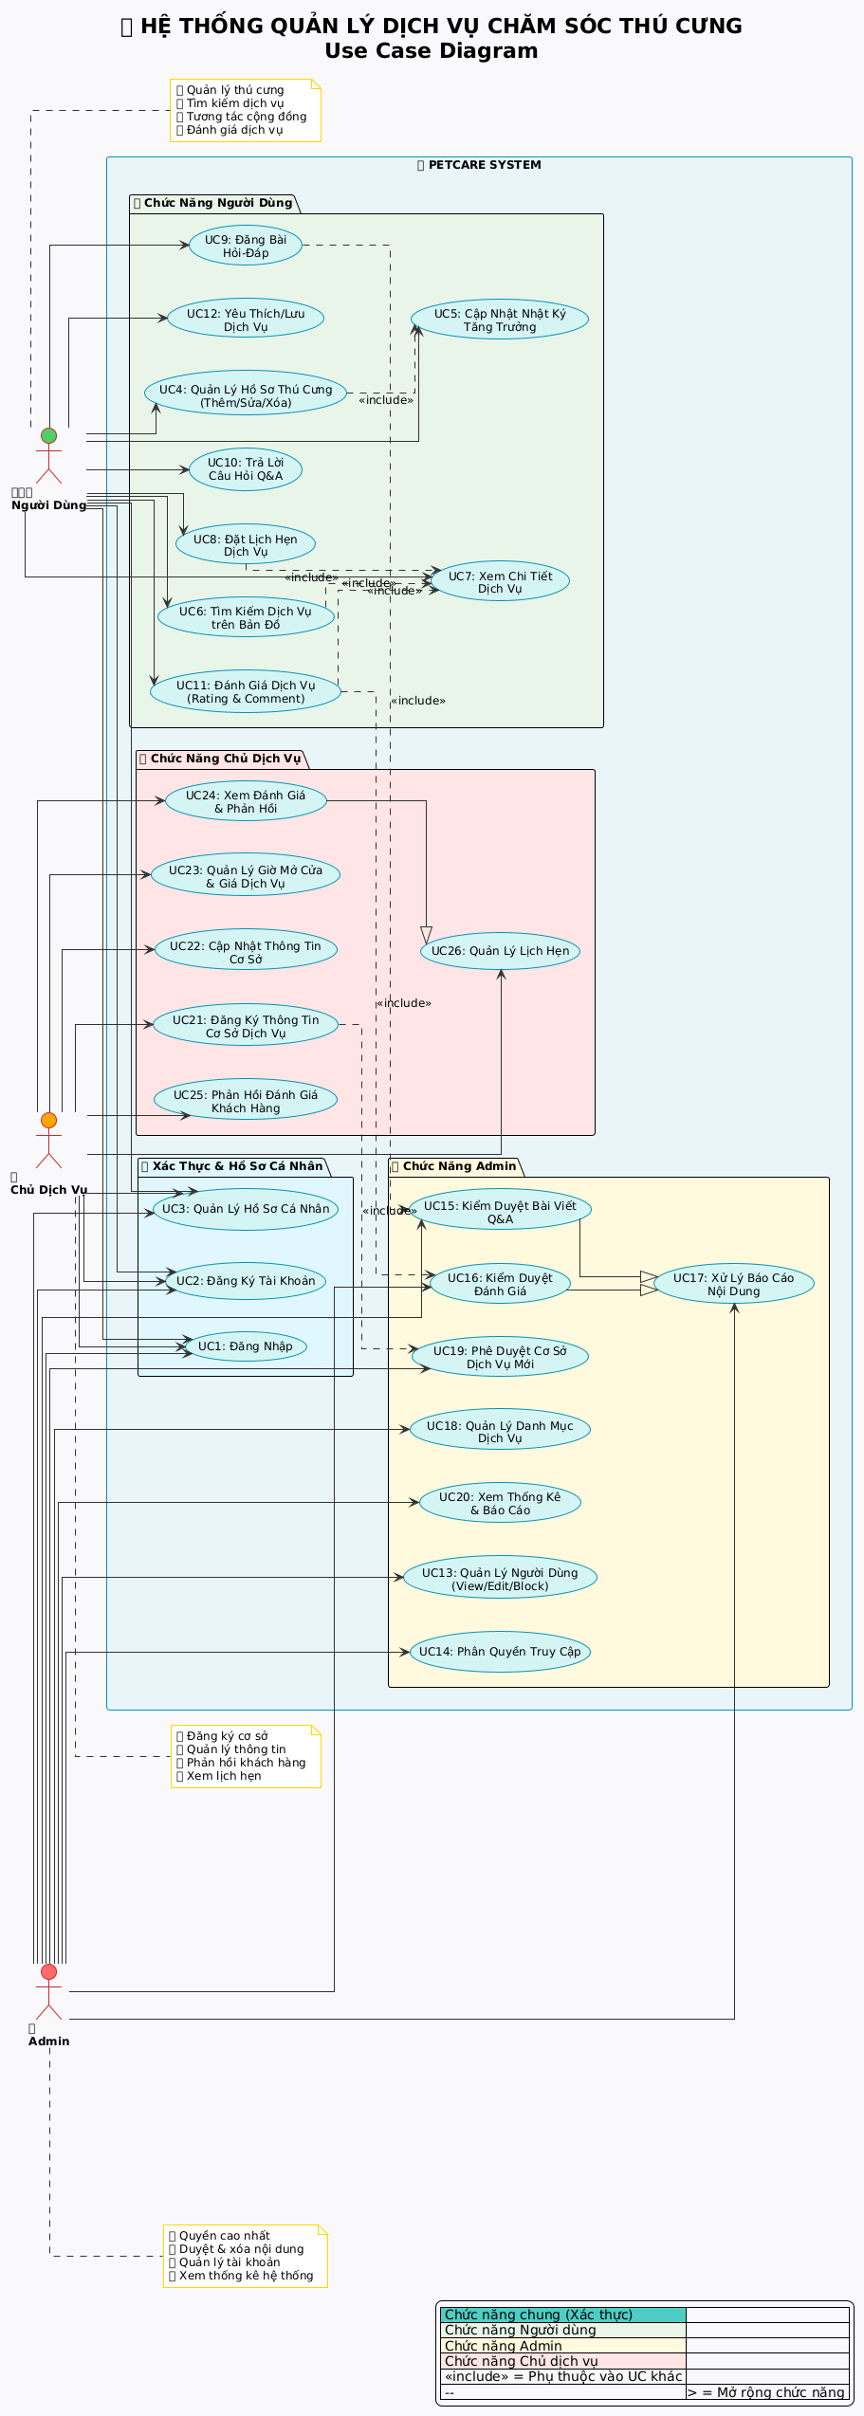

Hình 3.1: Use Case Diagram tổng quát hệ thống
Dưới đây là bảng đặc tả chi tiết cho các Use Case cốt lõi của hệ thống:

1. Đặc tả Use Case: Đăng nhập hệ thống
- Mô tả: Chức năng cho phép người dùng xác thực tài khoản để truy cập vào hệ thống.
- Actor: Admin, Người dùng, Chủ dịch vụ.
- Tiền điều kiện: Người dùng đã có tài khoản.
- Hậu điều kiện: Truy cập thành công vào hệ thống.
- Luồng chính: 1. Người dùng truy cập trang đăng nhập. 2. Nhập tên đăng nhập và mật khẩu. 3. Hệ thống kiểm tra dữ liệu và xác thực tài khoản. 4. Chuyển đến giao diện tương ứng.
- Luồng thay thế: Nếu thông tin không chính xác, hệ thống hiển thị thông báo lỗi và yêu cầu đăng nhập lại. [Sinh viên chèn "Hình 3.2: Use Case đăng nhập hệ thống" vào đây]

2. Đặc tả Use Case: Quản lý hồ sơ thú cưng
- Mô tả: Cho phép người dùng quản lý thông tin thú cưng của mình.
- Actor: Người dùng.
- Tiền/Hậu điều kiện: Đã đăng nhập hệ thống / Hồ sơ thú cưng được lưu vào cơ sở dữ liệu.
- Luồng chính: 1. Người dùng truy cập chức năng quản lý thú cưng, chọn thêm mới hoặc chỉnh sửa hồ sơ. 2. Nhập các thông tin cần thiết và nhấn nút lưu. 3. Hệ thống kiểm tra dữ liệu, lưu vào cơ sở dữ liệu và hiển thị thông báo thành công.
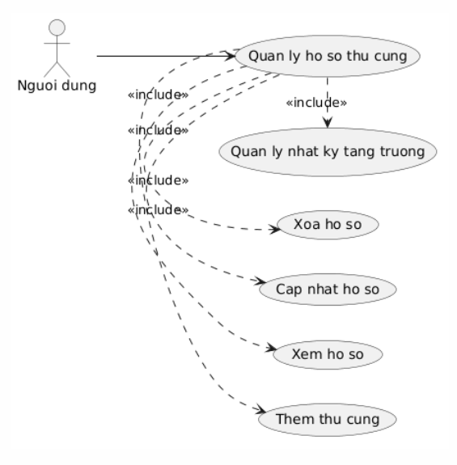
Hình 3.2: Use Case quản lý hồ sơ thú cưng

3. Đặc tả Use Case: Tìm kiếm dịch vụ trên bản đồ
- Mô tả: Cho phép người dùng tìm kiếm các cơ sở dịch vụ chăm sóc thú cưng dựa trên vị trí hiện tại.
- Actor: Người dùng.
- Tiền điều kiện: Đã đăng nhập và cho phép truy cập vị trí.
- Luồng chính: 1. Người dùng mở chức năng Pet Map. 2. Hệ thống yêu cầu và lấy tọa độ hiện tại khi người dùng đồng ý. 3. Người dùng nhập từ khóa tìm kiếm. 4. Hệ thống truy vấn dữ liệu và hiển thị các địa điểm phù hợp trên bản đồ.
- Luồng thay thế: Nếu người dùng từ chối quyền truy cập vị trí, hệ thống yêu cầu nhập địa chỉ thủ công.
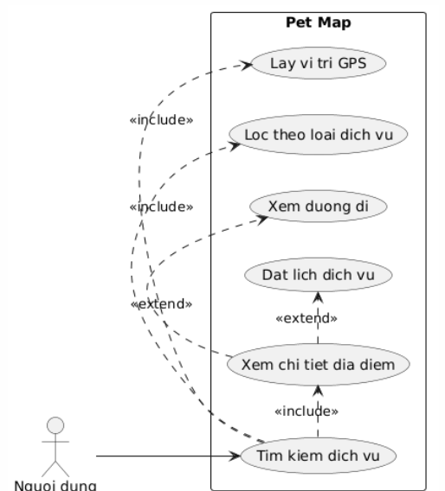
Hình 3.3: Use Case tìm kiếm dịch vụ trên bản đồ

3.4.3. Thiết kế Biểu đồ Hoạt động (Activity Diagram)
Activity Diagram được sử dụng để mô tả các quy trình chính của hệ thống.
- Quy trình Đăng nhập: Người dùng nhập dữ liệu, hệ thống kiểm tra và xác thực thông tin với cơ sở dữ liệu. Nếu hợp lệ, hệ thống xác định vai trò và chuyển đến giao diện phù hợp. Nếu sai, hiển thị lỗi.
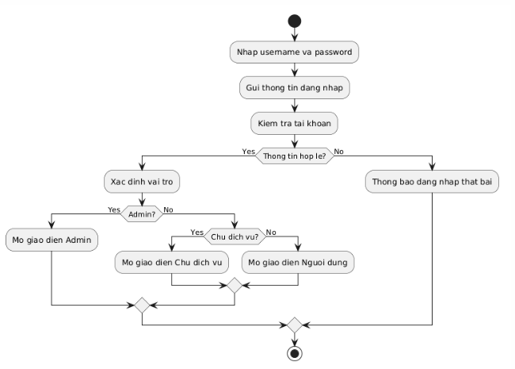
Hình 3.4 AD đăng nhập
Quy trình Tìm kiếm dịch vụ: Sau khi truy cập Pet Map và hệ thống xác định vị trí, người dùng nhập từ khóa. Hệ thống truy vấn cơ sở dữ liệu, trả về danh sách địa điểm (Phòng khám, Spa, Pet shop) và hiển thị trên bản đồ.
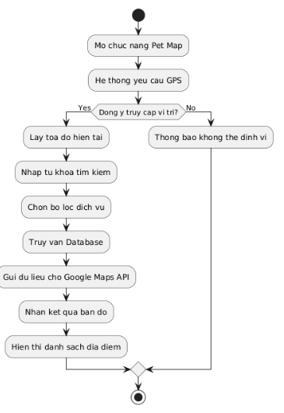
Hình 3.5:AD Tìm kiếm dịch vụ
- Quy trình Đăng bài Hỏi - Đáp: Người dùng vào chuyên mục, chọn tạo bài mới, nhập tiêu đề, nội dung, chủ đề và đăng bài. Hệ thống lưu bài viết vào cơ sở dữ liệu và hiển thị lên hệ thống.
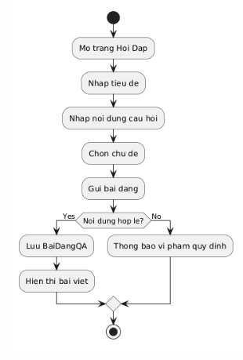
Hình 3.6: AD Hỏi đáp

3.4.4. Thiết kế Biểu đồ Tuần tự (Sequence Diagram)
Sequence Diagram mô tả sự tương tác giữa các đối tượng (User, Web Interface, Server Backend, Database, Map API) theo trình tự thời gian.
- Tuần tự Tìm kiếm dịch vụ: Người dùng gửi yêu cầu tìm kiếm, Server truy vấn Database nhận danh sách địa điểm. Sau đó gửi dữ liệu tọa độ đến API bản đồ, API trả về kết quả để hiển thị bản đồ cho người dùng.
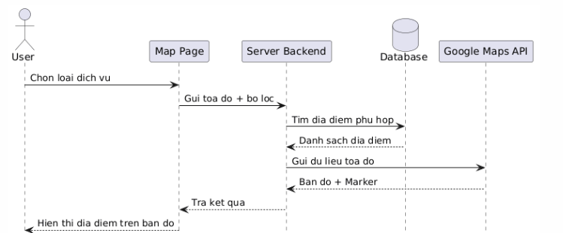
Hình 3.7: SD Tìm kiếm dịch vụ

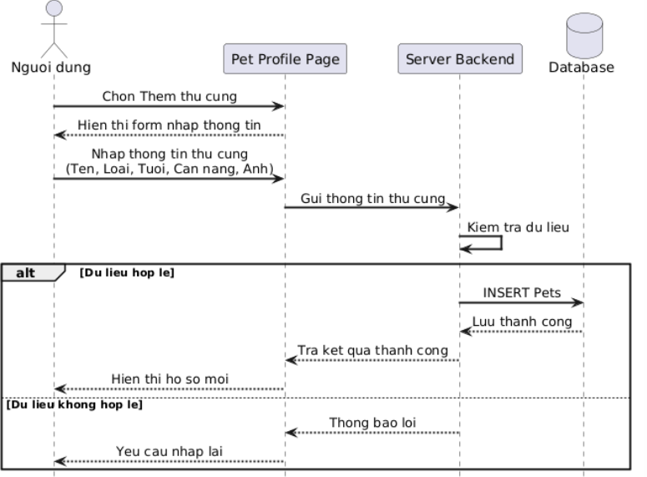
- Tuần tự Quản lý hồ sơ thú cưng: Giao diện gửi dữ liệu người dùng nhập đến máy chủ. Máy chủ kiểm tra, lưu vào Database và trả kết quả thành công về giao diện.
Hình 3.8: SD Quản lý hồ sơ thú cưng

- Tuần tự Đánh giá dịch vụ: Người dùng chọn địa điểm, nhập đánh giá/số sao. Hệ thống gửi tới máy chủ để lưu vào Database, sau đó hiển thị đánh giá lên hệ thống.
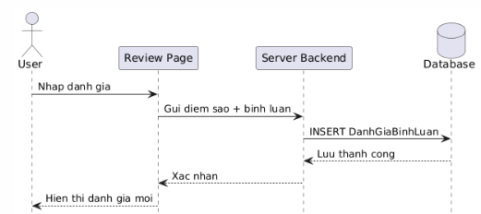
Hình 3.9: SQ Đánh giá dịch vụ

3.4.5. Thiết kế Biểu đồ Lớp (Class Diagram)
Hệ thống được thiết kế với các lớp đối tượng cốt lõi có mối quan hệ 1 - N (Một - Nhiều) với nhau.
- Lớp NguoiDung: Lưu trữ ID, TenDangNhap, MatKhau, HoTen, VaiTro, Email, SDT, NgayTao. Thực hiện các chức năng đăng nhập, cập nhật thông tin và quản lý tài khoản.
- Lớp ThuCung: Lưu trữ ID_ThuCung, ID_NguoiDung, TenBoss, GiongLoai, Tuoi, CanNang, AnhDaiDien, NhatKyTangTruong. Chức năng thêm mới, chỉnh sửa và quản lý nhật ký.
- Lớp DiaDiemDichVu: Chứa thông tin ID_DiaDiem, TenCoSo, LoaiDichVu, DiaChi, ToaDo_Lat, ToaDo_Lng, SoDienThoai, GioMoCua. Dùng để hiển thị bản đồ và quản lý dịch vụ.
- Lớp BaiDangQA & DanhGiaBinhLuan: Lưu trữ các bài viết (ChuDe, TieuDe, NoiDung) và tương tác cộng đồng (DiemSao, NoiDungBinhLuan, LuotThaTim).
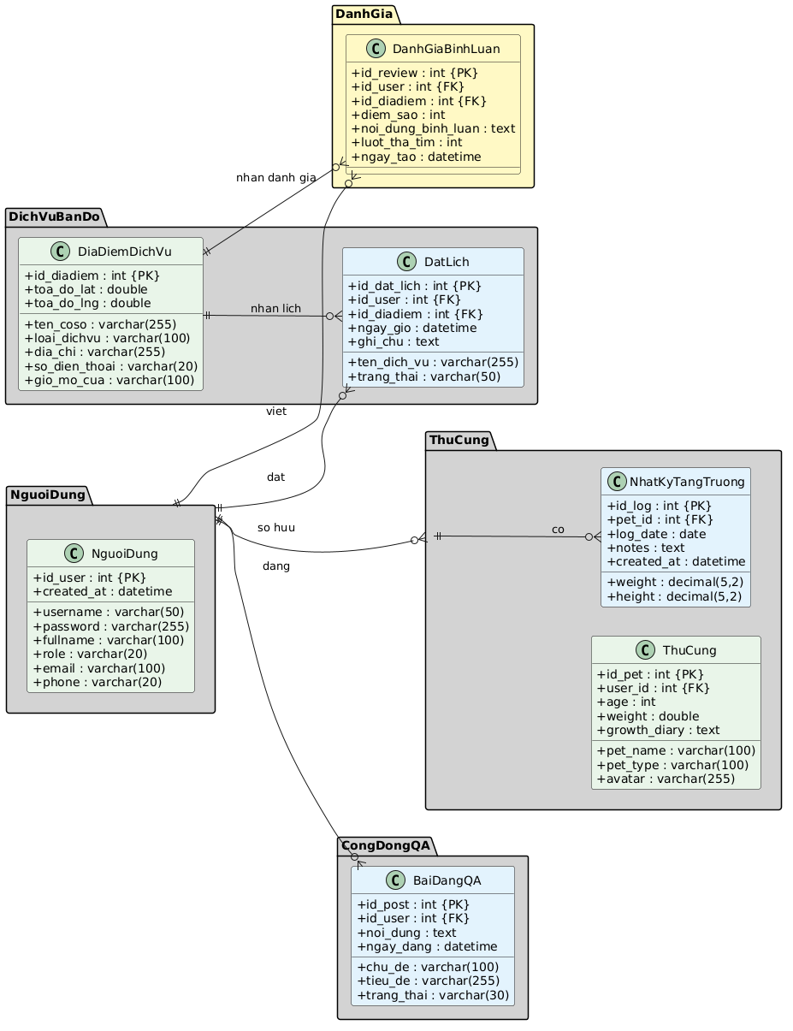
Hình 3.10: Class Diagram tổng thể

3.4.6. Thiết kế Cơ sở dữ liệu
A. Phân tích và chuẩn hóa cơ sở dữ liệu Cơ sở dữ liệu đóng vai trò quan trọng trong hệ thống quản lý và hỗ trợ tìm kiếm dịch vụ chăm sóc thú cưng. Toàn bộ thông tin về người dùng, thú cưng, cơ sở dịch vụ, bài đăng hỏi đáp và đánh giá dịch vụ đều được lưu trữ tập trung nhằm đảm bảo tính nhất quán, bảo mật và khả năng truy xuất nhanh chóng.
Hệ thống được thiết kế theo mô hình cơ sở dữ liệu quan hệ (Relational Database), trong đó mỗi bảng đại diện cho một thực thể và được liên kết với nhau qua khóa chính (Primary Key) và khóa ngoại (Foreign Key). Để đảm bảo tính toàn vẹn dữ liệu và giảm thiểu sự dư thừa, cơ sở dữ liệu được thiết kế tuân thủ các nguyên tắc chuẩn hóa: Chuẩn 1NF (các trường mang giá trị nguyên tố, không lặp), Chuẩn 2NF (thuộc tính không khóa phụ thuộc hoàn toàn vào khóa chính) và Chuẩn 3NF (không tồn tại phụ thuộc bắc cầu).
B. Cấu trúc chi tiết các bảng dữ liệu
1. Bảng NguoiDung (Users) Bảng dùng để lưu trữ thông tin tài khoản, phục vụ đăng nhập, quản lý thông tin cá nhân và phân quyền.
Tên trường | Kiểu dữ liệu | Ràng buộc | Mô tả
id_user | INT | PK, AUTO_INCREMENT | Mã người dùng
username | VARCHAR(50) | UNIQUE | Tên đăng nhập
password | VARCHAR(255) | NOT NULL | Mật khẩu
fullname | VARCHAR(100) | NOT NULL | Họ và tên
role | VARCHAR(20) | NOT NULL | Vai trò
email | VARCHAR(100) | UNIQUE | Email
phone | VARCHAR(20) |  | Số điện thoại
created_at | DATETIME |  | Ngày tạo tài khoản

2. Bảng ThuCung (Pets) Bảng lưu trữ thông tin chi tiết của từng thú cưng thuộc sở hữu của người dùng để theo dõi quá trình phát triển.
Tên trường | Kiểu dữ liệu | Ràng buộc | Mô tả
id_pet | INT | PK, AUTO_INCREMENT | Mã thú cưng
id_user | INT | FK | Chủ sở hữu
pet_name | VARCHAR(100) | NOT NULL | Tên thú cưng
pet_type | VARCHAR(100) | NOT NULL | Giống loài
age | INT |  | Tuổi
weight | FLOAT |  | Cân nặng
avatar | VARCHAR(255) |  | Ảnh đại diện
growth_diary | TEXT |  | Nhật ký phát triển

3. Bảng DiaDiemDichVu (Services_Location) Lưu trữ thông tin, tọa độ địa lý của các cơ sở dịch vụ chăm sóc thú cưng để hiển thị trên bản đồ.
Tên trường | Kiểu dữ liệu | Ràng buộc | Mô tả
id_location | INT | PK, AUTO_INCREMENT | Mã địa điểm
shop_name | VARCHAR(255) | NOT NULL | Tên cơ sở
service_type | VARCHAR(100) | NOT NULL | Loại dịch vụ
address | VARCHAR(255) | NOT NULL | Địa chỉ
latitude | DOUBLE |  | Vĩ độ
longitude | DOUBLE |  | Kinh độ
phone | VARCHAR(20) |  | Số điện thoại
hours | VARCHAR(100) |  | Giờ hoạt động

4. Bảng BaiDangQA (QA_Posts) Lưu trữ các câu hỏi, bài đăng của người dùng trong chuyên mục Hỏi - Đáp cộng đồng.
Tên trường | Kiểu dữ liệu | Ràng buộc | Mô tả
id_post | INT | PK, AUTO_INCREMENT | Mã bài đăng
id_user | INT | FK | Người đăng
category | VARCHAR(100) |  | Chủ đề
title | VARCHAR(255) | NOT NULL | Tiêu đề
content | TEXT | NOT NULL | Nội dung
created_at | DATETIME |  | Ngày đăng
5. Bảng DanhGiaBinhLuan (Reviews_Comments) Lưu trữ điểm đánh giá và phản hồi của khách hàng đối với các cơ sở dịch vụ.
Tên trường | Kiểu dữ liệu | Ràng buộc | Mô tả
id_review | INT | PK, AUTO_INCREMENT | Mã đánh giá
id_user | INT | FK | Người đánh giá
id_location | INT | FK | Địa điểm dịch vụ
rating_stars | INT |  | Điểm đánh giá (Sao)
comment_text | TEXT |  | Nội dung bình luận
likes_count | INT |  | Lượt yêu thích
created_at | DATETIME |  | Ngày tạo
C. Mối quan hệ giữa các bảng (ERD) Các bảng trong hệ thống được liên kết chặt chẽ với nhau thông qua khóa ngoại:
- NguoiDung và ThuCung (1 - N): Một người dùng có thể sở hữu nhiều thú cưng, nhưng mỗi thú cưng chỉ thuộc về một người dùng duy nhất (Khóa ngoại: id_user).
- NguoiDung và BaiDangQA (1 - N): Người dùng có thể tạo nhiều bài đăng hỏi đáp (Khóa ngoại: id_user).
- NguoiDung và DanhGiaBinhLuan (1 - N): Người dùng có thể thực hiện nhiều đánh giá (Khóa ngoại: id_user).
- DiaDiemDichVu và DanhGiaBinhLuan (1 - N): Một địa điểm dịch vụ có thể nhận nhiều đánh giá từ cộng đồng (Khóa ngoại: id_location).
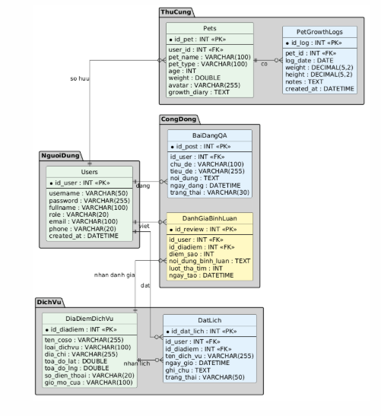
Hình 3.11: Sơ đồ ERD tổng thể hệ thống
3.4.7. Công nghệ và môi trường phát triển hệ thống
Để triển khai xây dựng hệ thống quản lý và hỗ trợ tìm kiếm dịch vụ chăm sóc thú cưng tích hợp bản đồ số, dự án sử dụng các công nghệ sau nhằm đảm bảo hiệu năng và dễ dàng bảo trì:
- Giao diện người dùng (Front-end): HTML, CSS, JavaScript, Bootstrap.
- Xử lý nghiệp vụ (Back-end): Ngôn ngữ PHP.
- Cơ sở dữ liệu: MySQL.
- Tích hợp dịch vụ: Google Maps API để hiển thị bản đồ số.
- Công cụ phát triển: Web Server Apache (XAMPP), phần mềm vẽ UML StarUML và trình soạn thảo Visual Studio Code.
Như vậy là chúng ta đã hoàn thành trọn vẹn Chương 3 rất chi tiết và kỹ lưỡng. Bạn hãy copy phần này dán vào file Word báo cáo nhé.

CHƯƠNG 4. KẾT QUẢ THỰC HIỆN VÀ ĐÁNH GIÁ

4.1. Môi trường triển khai và công nghệ sử dụng
Để xây dựng hệ thống quản lý và hỗ trợ tìm kiếm dịch vụ chăm sóc thú cưng tích hợp bản đồ số, đề tài sử dụng các công nghệ phù hợp nhằm đảm bảo khả năng vận hành ổn định, dễ bảo trì và đáp ứng tốt các yêu cầu nghiệp vụ. Các công nghệ được lựa chọn do có tính phổ biến cao, dễ triển khai và phù hợp với quy mô của hệ thống, bao gồm:
- Giao diện người dùng (Front-end): HTML, CSS, JavaScript, Bootstrap.
- Xử lý nghiệp vụ (Back-end): Ngôn ngữ PHP.
- Cơ sở dữ liệu: MySQL.
- Bản đồ số: Google Maps API.
- Web Server: Phần mềm giả lập máy chủ cục bộ Apache (XAMPP).
- Công cụ phát triển & Thiết kế: Visual Studio Code và StarUML.

4.2. Kết quả triển khai các giao diện chức năng chính
4.2.1. Giao diện Trang chủ
Trang chủ là giao diện đầu tiên mà người dùng tiếp cận khi truy cập vào hệ thống. Đây là nơi giới thiệu tổng quan về website, các chức năng nổi bật và cung cấp các liên kết nhanh đến các chuyên mục quan trọng. Trang chủ được thiết kế với giao diện thân thiện, dễ sử dụng và tối ưu trải nghiệm người dùng. Các thành phần chính bao gồm:
- Thanh điều hướng và khu vực giới thiệu hệ thống.
- Danh mục dịch vụ nổi bật và chức năng tìm kiếm nhanh.
- Liên kết đến chuyên mục Hỏi - Đáp và thông tin liên hệ.
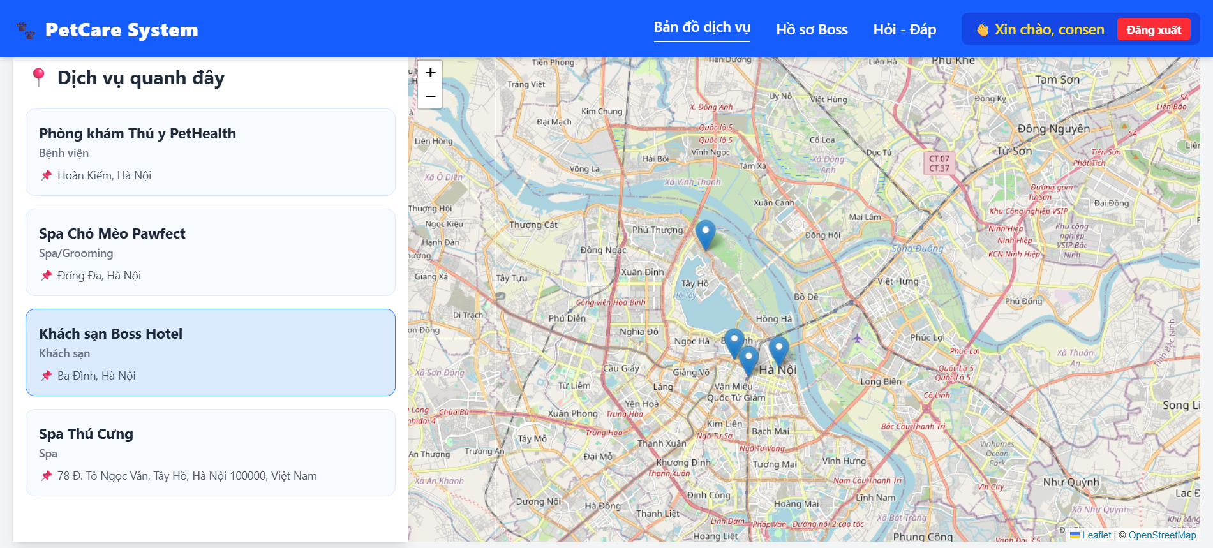
Hình 4.1: Giao diện trang chủ của hệ thống

4.2.2. Giao diện Đăng ký và Đăng nhập
- Đăng ký tài khoản: Chức năng đăng ký cho phép người dùng hoặc chủ dịch vụ tạo tài khoản mới để sử dụng hệ thống. Các thông tin cần nhập bao gồm họ và tên, tên đăng nhập, địa chỉ email, số điện thoại, mật khẩu và xác nhận mật khẩu. Sau khi hoàn tất, hệ thống sẽ kiểm tra tính hợp lệ và tiến hành tạo tài khoản mới.
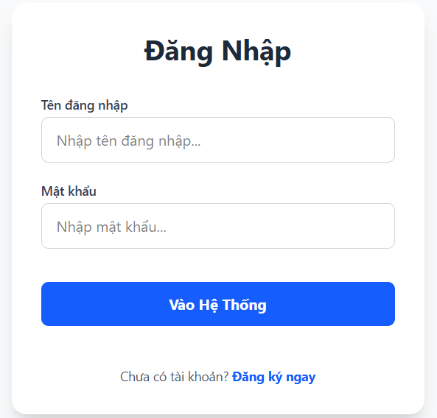
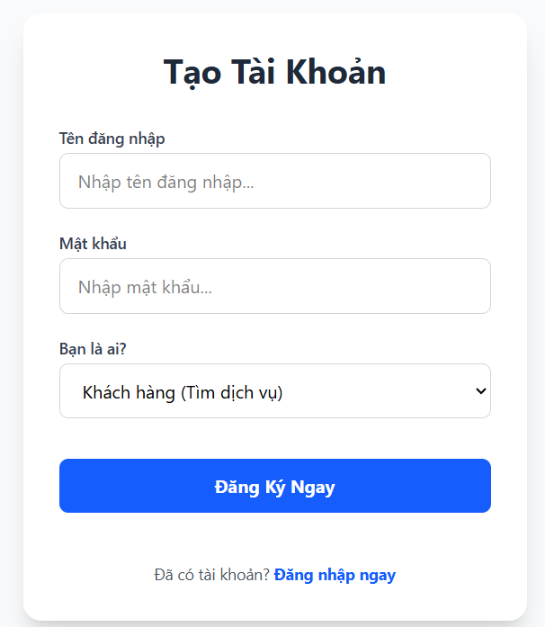
- Đăng nhập hệ thống: Giao diện đăng nhập cho phép người dùng truy cập vào hệ thống bằng tài khoản đã đăng ký. Giao diện gồm ô nhập tên đăng nhập, mật khẩu, nút đăng nhập, liên kết đăng ký và chức năng quên mật khẩu. Sau khi xác thực thành công, hệ thống sẽ tự động chuyển hướng người dùng đến giao diện phù hợp với vai trò của họ.
hình 4.2: Giao diện đăng ký hình 4.3: Giao diện đăng nhập

- 4.2.3. Giao diện Quản lý hồ sơ thú cưng Chức năng này cho phép người dùng lưu trữ và quản lý thông tin của vật nuôi. Giao diện được thiết kế đơn giản nhằm giúp người dùng dễ dàng thao tác và quản lý dữ liệu.
- Thông tin quản lý: Tên thú cưng, giống loài, tuổi, cân nặng, ảnh đại diện và nhật ký phát triển.
- Thao tác hỗ trợ: Thêm mới, chỉnh sửa thông tin, xóa hồ sơ và xem danh sách thú cưng đã lưu.
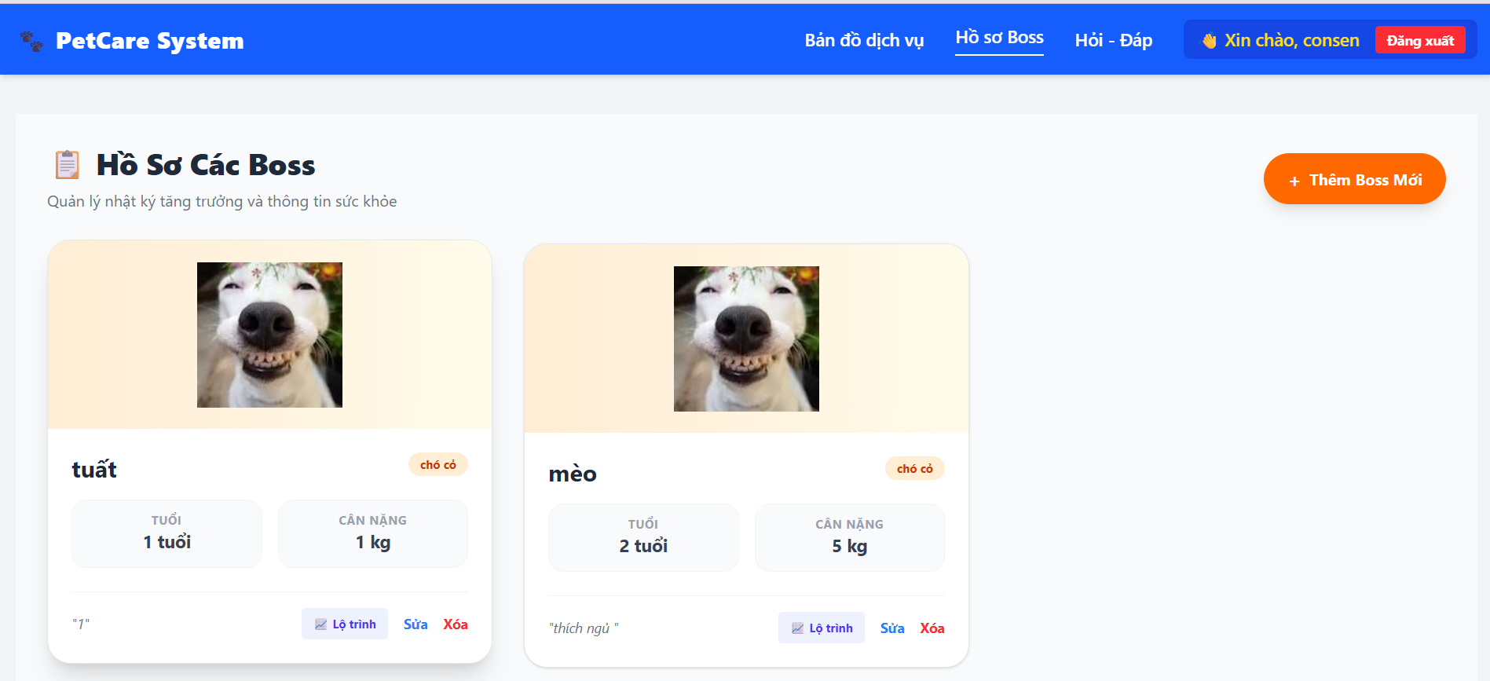
hình 4.4: Giao diện quản lý hồ sơ thú cưng
4.2.4. Giao diện Tìm kiếm dịch vụ trên bản đồ (Pet Map) và Chi tiết địa điểm
Đây là chức năng trọng tâm của hệ thống, cho phép người dùng tìm kiếm các cơ sở chăm sóc thú cưng dựa trên vị trí hiện tại. Sau khi người dùng cấp quyền truy cập vị trí, hệ thống sử dụng Google Maps API để hiển thị bản đồ và xác định vị trí hiện tại.
- Bản đồ số: Hiển thị vị trí người dùng, hỗ trợ tìm kiếm theo từ khóa, lọc theo loại dịch vụ và hiển thị các điểm dịch vụ trực quan trên bản đồ. Thông tin xem trước gồm tên cơ sở, địa chỉ, số điện thoại, giờ hoạt động và đánh giá trung bình.
- Chi tiết địa điểm: Khi lựa chọn một địa điểm, hệ thống chuyển đến giao diện hiển thị đầy đủ thông tin (loại hình dịch vụ, hình ảnh minh họa, danh sách đánh giá từ khách hàng). Người dùng có thể xem chi tiết trước khi quyết định sử dụng dịch vụ.
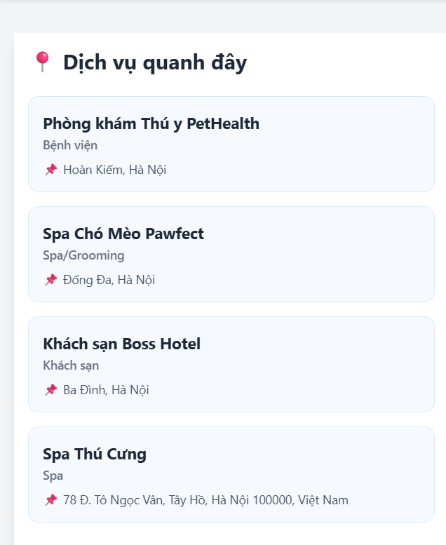
Ảnh 4.5: Giao diện bản đồ tìm kiếm dịch vụ
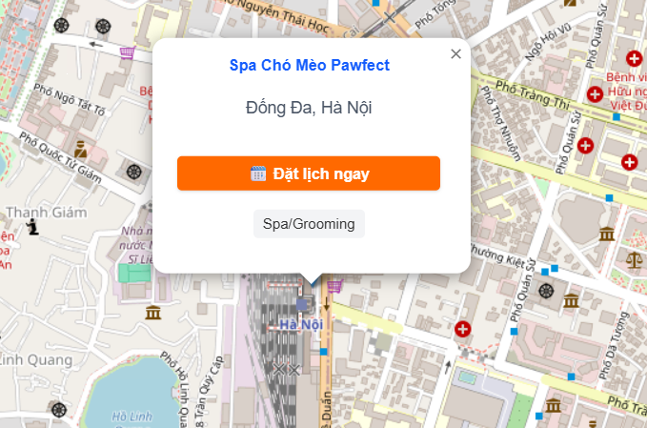
Ảnh 4.6: Giao diện chi tiết địa điểm
4.2.5. Giao diện Hỏi - Đáp cộng đồng
Chuyên mục Hỏi - Đáp được xây dựng nhằm tạo môi trường trao đổi kiến thức giữa những người nuôi thú cưng.
- Người dùng có thể đăng câu hỏi mới, trả lời, bình luận bài viết và chia sẻ kinh nghiệm chăm sóc thú cưng.
- Các bài viết được phân loại theo chủ đề: Sức khỏe thú cưng, Dinh dưỡng, Huấn luyện, Chăm sóc hằng ngày. Giao diện tạo bài viết yêu cầu nhập tiêu đề, chủ đề và nội dung. Sau khi đăng thành công, bài viết sẽ xuất hiện trên bảng tin cộng đồng.
4.2.6. Giao diện Đánh giá dịch vụ
Sau khi trải nghiệm dịch vụ, người dùng có thể gửi đánh giá nhằm chia sẻ ý kiến với cộng đồng. Các chức năng chính bao gồm chấm điểm sao, viết nhận xét, thả tim đánh giá và xem đánh giá của người dùng khác. Thông tin đánh giá được lưu trữ và hiển thị công khai.
4.2.7. Phân hệ Quản trị (Admin và Chủ dịch vụ)
- Giao diện Chủ dịch vụ: Hỗ trợ chủ cơ sở quản lý thông tin một cách thuận tiện. Các chức năng bao gồm cập nhật thông tin cơ sở, địa chỉ, giờ hoạt động, danh mục dịch vụ và theo dõi đánh giá từ khách hàng.
- Giao diện Admin: Cho phép quản trị viên thực hiện quản lý toàn bộ hệ thống. Bao gồm quản lý người dùng (khóa tài khoản vi phạm), quản lý dịch vụ (phê duyệt, xóa địa điểm), kiểm duyệt nội dung (xử lý báo cáo vi phạm) và thống kê hệ thống (số lượng người dùng, địa điểm, bài viết).
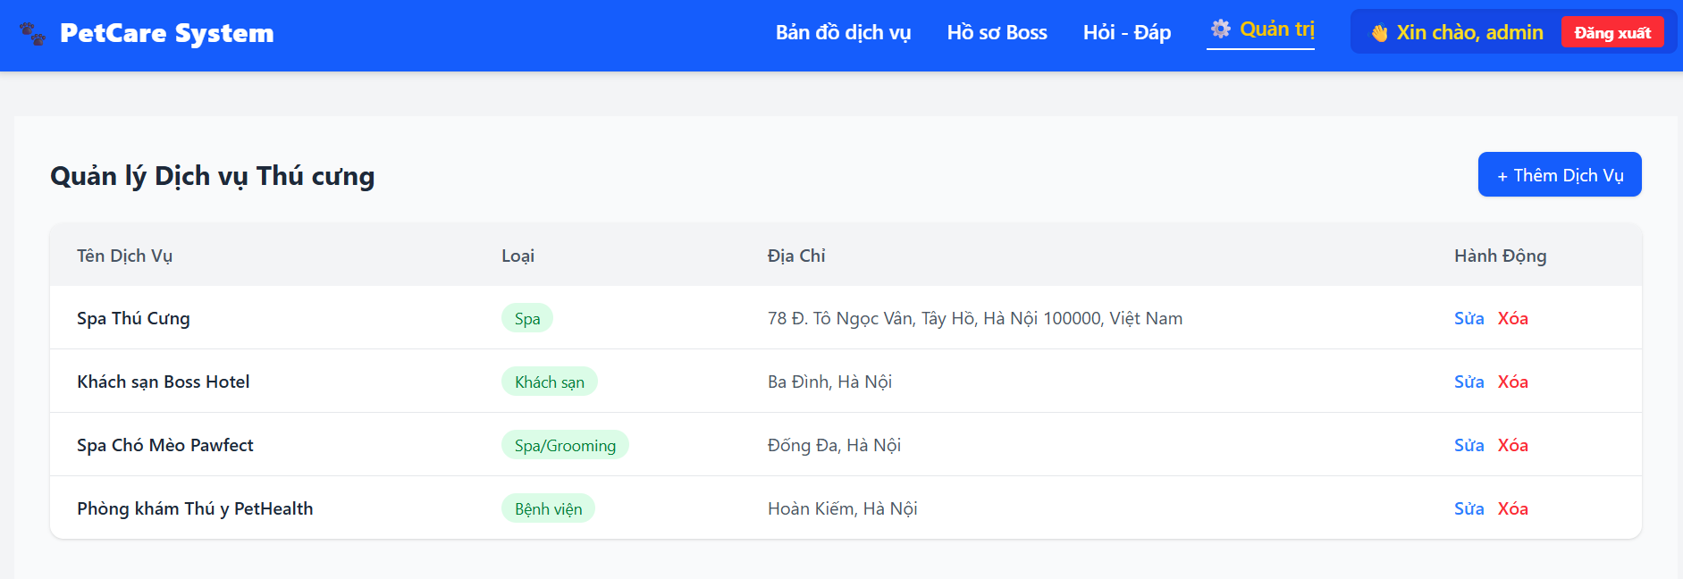
Ảnh 4.7: Giao diện quản trị Admin
4.3. Kết quả đánh giá chung
Sau quá trình xây dựng và triển khai, hệ thống đã hoàn thành các chức năng chính theo yêu cầu đề ra. Cụ thể, các kết quả đạt được bao gồm:
- Xây dựng thành công hệ thống đăng ký, đăng nhập tài khoản và quản lý hồ sơ thú cưng trực tuyến.
- Triển khai hiệu quả tính năng tìm kiếm địa điểm dịch vụ trên bản đồ số, hỗ trợ hiển thị vị trí và thông tin chi tiết của các cơ sở dịch vụ.
- Xây dựng hoàn thiện chuyên mục Hỏi - Đáp cộng đồng cùng chức năng đánh giá, bình luận dịch vụ.
- Phát triển thành công phân hệ quản trị dành cho Admin và lưu trữ dữ liệu an toàn thông qua cơ sở dữ liệu MySQL.
Hệ thống đáp ứng tốt các yêu cầu nghiệp vụ đã đặt ra trong giai đoạn phân tích và thiết kế, đồng thời có thể tiếp tục được mở rộng trong tương lai để bổ sung thêm nhiều tính năng mới phục vụ cộng đồng người nuôi thú cưng.

CHƯƠNG 5. KẾT LUẬN VÀ ĐỊNH HƯỚNG

5.1. Kết quả đạt được
Sau quá trình khảo sát, phân tích, thiết kế và xây dựng hệ thống, đề tài “Ứng dụng Web quản lý và hỗ trợ tìm kiếm dịch vụ chăm sóc thú cưng tích hợp bản đồ số” đã hoàn thành các mục tiêu chính đã đề ra ban đầu. Hệ thống được xây dựng nhằm hỗ trợ cộng đồng người nuôi thú cưng trong việc quản lý thông tin thú cưng, tìm kiếm các cơ sở dịch vụ chăm sóc thú cưng và trao đổi kiến thức thông qua nền tảng trực tuyến.
Các chức năng chính của hệ thống đã được thiết kế và triển khai theo đúng yêu cầu đặt ra, cụ thể bao gồm:
- Quản lý tài khoản người dùng: Hệ thống đã xây dựng thành công chức năng đăng ký, đăng nhập và phân quyền người dùng theo từng vai trò (Admin, Người dùng và Chủ dịch vụ) nhằm đảm bảo tính bảo mật và khả năng quản lý hiệu quả.
- Quản lý hồ sơ thú cưng: Người dùng có thể tạo và quản lý hồ sơ cho từng thú cưng với các thông tin chi tiết (tên, giống loài, tuổi, cân nặng, hình ảnh đại diện và nhật ký phát triển) được lưu trữ tập trung trong cơ sở dữ liệu.
- Tìm kiếm dịch vụ trên bản đồ số: Thông qua việc tích hợp Google Maps API, người dùng có thể tìm kiếm và hiển thị trực quan các cơ sở dịch vụ (phòng khám, spa, cửa hàng) gần vị trí hiện tại.
- Xây dựng cộng đồng Hỏi - Đáp và Đánh giá: Hệ thống cung cấp chuyên mục để người dùng đăng câu hỏi, chia sẻ kinh nghiệm, đồng thời cho phép đánh giá, bình luận về các cơ sở dịch vụ đã sử dụng nhằm nâng cao tính minh bạch.
- Quản trị hệ thống: Phân hệ quản trị hỗ trợ Admin quản lý người dùng, kiểm duyệt nội dung và quản lý danh mục dịch vụ.
Về mặt kỹ thuật, đề tài đã vận dụng thành công các kiến thức về phân tích thiết kế hệ thống, mô hình hóa bằng UML, thiết kế cơ sở dữ liệu quan hệ, lập trình Web và tích hợp API bản đồ số. Thông qua quá trình thực hiện đề tài tại đơn vị thực tập, em đã tích lũy được nhiều kinh nghiệm thực tế trong việc xây dựng và triển khai một hệ thống thông tin hoàn chỉnh.

5.2. Những hạn chế của hệ thống
Mặc dù đã hoàn thành các chức năng cơ bản theo yêu cầu đặt ra, hệ thống vẫn còn tồn tại một số hạn chế nhất định:
- Về mặt chức năng: Hệ thống mới tập trung vào các chức năng quản lý, tìm kiếm và tương tác cơ bản. Một số tính năng nâng cao vẫn chưa được triển khai như: đặt lịch khám trực tuyến, thanh toán trực tuyến, chat trực tiếp với bác sĩ thú y, hệ thống thông báo thời gian thực và gợi ý dịch vụ thông minh.
- Về mặt dữ liệu: Số lượng dữ liệu địa điểm dịch vụ trong hệ thống còn hạn chế, chủ yếu được nhập thủ công nên khả năng bao phủ thông tin trên nhiều khu vực địa lý chưa cao.
- Về hiệu năng và giao diện: Khi số lượng người dùng và dữ liệu tăng lên đáng kể, hiệu năng truy vấn dữ liệu và hiển thị bản đồ có thể bị ảnh hưởng nếu không được tối ưu hóa. Bên cạnh đó, giao diện vẫn có thể được cải thiện thêm để tương thích tối ưu trên thiết bị di động.

5.3. Hướng phát triển và mở rộng đề tài
Từ những hạn chế còn tồn tại, trong tương lai, hệ thống có thể được tiếp tục nghiên cứu và phát triển theo các hướng sau nhằm nâng cao tính ứng dụng:
- Phát triển các mô-đun nâng cao: Đặt lịch hẹn tự động với các phòng khám/spa và tích hợp cổng thanh toán trực tuyến.
- Xây dựng tính năng thông báo theo thời gian thực (Real-time notifications) qua email hoặc ứng dụng khi có người trả lời câu hỏi hoặc nhắc lịch tiêm phòng cho thú cưng.
- Mở rộng cơ sở dữ liệu thông qua việc hợp tác với các phòng khám thú y lớn và sử dụng các công cụ thu thập dữ liệu (crawling) tự động có chọn lọc.
- Phát triển thêm phiên bản ứng dụng di động (Mobile App) trên nền tảng Android/iOS để người dùng có thể tra cứu bản đồ dịch vụ và cập nhật tình trạng thú cưng mọi lúc, mọi nơi.

5.4. Kết luận
Đề tài đã đáp ứng được các yêu cầu chức năng chính và đạt được mục tiêu xây dựng một nền tảng hỗ trợ quản lý thú cưng, tìm kiếm dịch vụ chăm sóc và kết nối cộng đồng thông qua công nghệ web kết hợp bản đồ số. Bên cạnh việc hoàn thiện một sản phẩm có tính ứng dụng cao, kỳ thực tập đã mang lại cho em những trải nghiệm vô cùng quý báu. Môi trường làm việc chuyên nghiệp tại Công ty Cổ phần Công nghệ và Truyền thông Unikom đã tạo điều kiện giúp em nâng cao tư duy phân tích nghiệp vụ, khả năng giải quyết vấn đề và kỹ năng làm việc thực tế, tạo nền tảng vững chắc cho con đường nghề nghiệp trong tương lai.

